Домашнее задание по сольфеджио для 3 класса
Для всех групп!
Подготовка к контрольному уроку
- Вспомнить определения следующих терминов:
гамма, строение мажорной и минорной гаммы, интервал, консонансы (совершенные и несовершенные), диссонансы, мелодические и гармонические интервалы, обращение интервалов, трезвучие, обращения трезвучия, аккорд, цезура, предложение, фраза.

- Повторить тональности до 3ёх знаков:
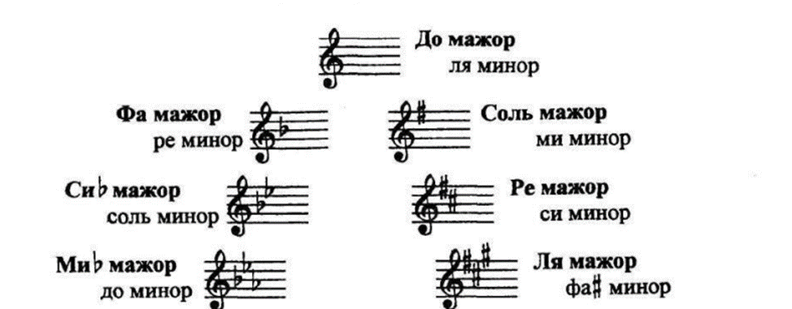
- Выучить мелодию !!НАИЗУСТЬ!! и приготовиться спеть на уроке с дирижированием. Обратите внимание на чистоту интонации, правильное дирижирование, соблюдение ритма и темпа – всё это также повлияет на оценку за контрольный урок.
